案例5 家居人体感应的远程报警系统-V20160621
1.系统设计目的
为家庭设计一套防止入侵警报系统；
2.系统分析
经过详细的沟通交流，了解到用户有以下功能需求点：
- 在家庭容易入侵的地方(如窗户)安装人体探测器（WiFi人体传感节点）一台，当有非法入侵时，安装在室内的报警系统蜂鸣器(WiFi灯光蜂鸣器控制节点)响起，同时有短信发送至主人手机；
3.系统所需设备
硬件：用于产生WiFi信号的高频RFID节点、WiFi人体传感节点、WiFi灯光蜂鸣器控制节点；
软件：Eclipse Android开发环境；
4.系统功能测试
给所有硬件节点上电，确保传感节点底板的S1三位拨码开关处于中间位置，在Ecplise开发环境下导入打开配套光盘源代码\案例5 家居人体感应的远程报警系统源码，编译并下载到移动互联网开发终端平板上，进入如图4.1所示界面，配套光盘\附件\出厂默认各节点IP地址及名称表内介绍，为每个节点填入正确的IP地址及端口号，点击连接按键，当人体传感器探测到入侵时，蜂鸣器报警，并将报警短信发送至主人手机，如图4.2所示。
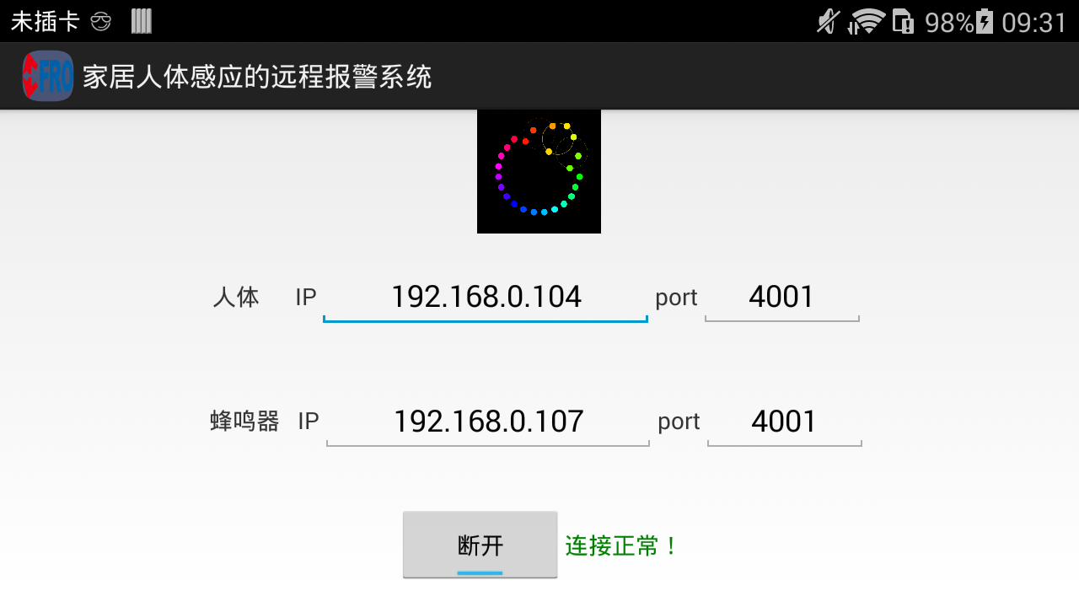
图4.1
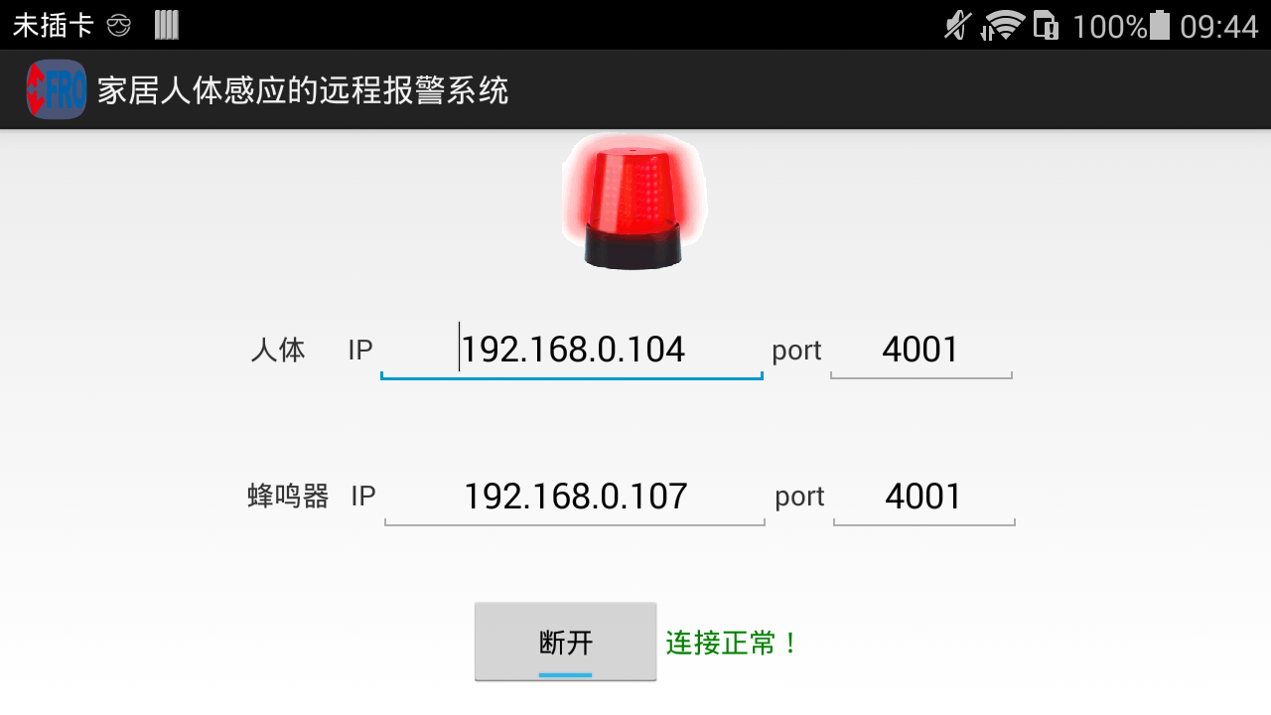
图4.2
注意：如要修改采集周期或者上限值，请先点击下端断开按键；

5.源码解析及考点
A.动态图GifView的使用方法简介，如图5.1所示。详细源码库请参考文档移动互联网开发平台配套光盘-CDMI-L01-12\附件\开源框架\GifView-master。

图5.1

